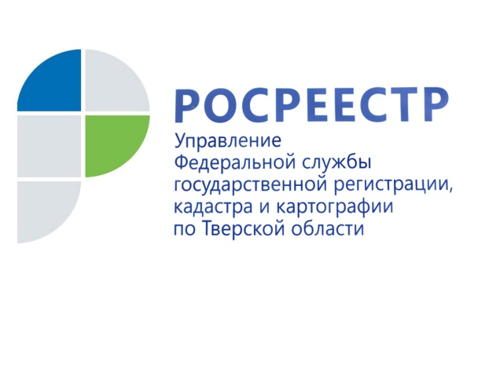 ПРЕСС-РЕЛИЗ

Тверской Росреестр выявил 17 сайтов-двойников, которые обманывают людей

25 мая 2020 года – Управлением Росреестра по Тверской области проведена работа по выявлению сайтов-двойников Росреестра и ФГБУ «Федеральная кадастровая палата Росреестра». В результате специалистами Управления выявлены 17 (!) сайтов-двойников, предлагающих помощь в предоставлении государственных услуг Росреестра.

Зачастую сайты-двойники заявляют о своих полномочиях действовать от лица ведомств и даже имеют схожие с официальными сайтами символику и названия. Заявители, используя один из таких сайтов, например, для получения сведений из Единого государственного реестра недвижимости, заплатив мошенникам, рискуют не получить необходимой информации, либо она может оказаться недостоверной.

Управление Росреестра по Тверской области обращает внимание заявителей на то, что только сайты rosreestr.ru и kadastr.ru являются единственными официальными сайтами Росреестра и Федеральной кадастровой палаты и только на этих ресурсах можно получить достоверную и актуальную информацию о недвижимости. Уполномоченных представителей и посредников ни у Росреестра, ни у Кадастровой палаты нет. Схожие по названию сайты с припиской online, удвоенными согласными и прочими элементами не имеют никакого отношения к официальному предоставлению сведений из Единого государственного реестра недвижимости.

Заместитель руководителя Управления Росреестра по Тверской области Фёдор Гришин: «Если кто-то из жителей Верхневолжья уже обращался к сайтам-двойникам и, возможно, даже понёс материальные потери при получении недостоверных сведений в сфере недвижимости, просим сообщить об этом в Управление по электронной почте – 69_upr@rosreestr.ru, желательно с указанием ссылки на такой сайт».

